**TRƯỜNG THCS TÙNG THIỆN VƯƠNG**

**MÔN: ĐỊA LÍ KHỐI 8**

**Tuần 33: từ ngày 09/5 đến ngày 14/5/2022**

**BÀI 41: MIỀN BẮC VÀ ĐÔNG BẮC BẮC BỘ**

**Link bài giảng:** <https://www.youtube.com/watch?v=m0bFbdXePj8>

**1. Vị trí và phạm vi lãnh thổ**

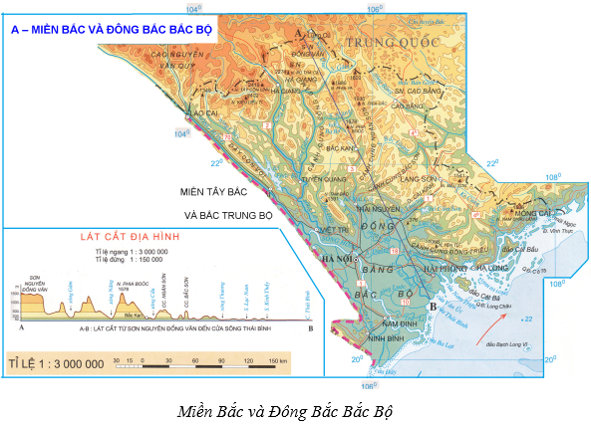- Bao gồm khu đồi núi tả ngạn sông Hồng và khu vực đồng bằng Bắc Bộ.

**2.** **Tính chất nhiệt đới bị giảm sút mạnh mẽ, mùa đông lạnh nhất cả nước.**

- Nét nổi bật: Mùa đông lạnh giá, mưa phùn, gió bấc, lượng mưa nhỏ.

- Mùa đông đến sớm và kết thúc muộn.

**3. Địa hình phần lớn là đồi núi thấp với nhiều cánh cung núi mở rộng về phía bắc và quy tụ ở Tam Đảo.**

- Địa hình đồi núi thấp nhưng cũng khá đa dạng, đặc biệt là dạng địa hình Cacxtơ độc đáo và 4 cánh cung lớn quy tụ ở Tam Đảo.

- Sông ngòi phát triển, tỏa rộng khắp miền. Các sông có thung lũng rộng, độ dốc nhỏ, hàm lượng phù sa tương đối lớn, chia 2 mùa rõ rệt.

**4. Tài nguyên phong phú, đa dạng và nhiều cảnh đẹp nổi tiếng.** (HS tự học)

**BÀI 42: MIỀN TÂY BẮC VÀ BẮC TRUNG BỘ**

**Link bài giảng:** <https://www.youtube.com/watch?v=es5Za8L_GVM>

**1. Vị trí, phạm vi lãnh thổ.**

- Nằm ở hữu ngạn sông Hồng từ Lai Châu đến Thừa Thiên Huế.

**2. Địa hình cao nhất Việt Nam.**

- Là miền núi non trùng điệp, nhiều núi cao, thung lũng sâu.

- Hướng: các dãy núi chạy theo hướng tây bắc – đông nam, so le nhau, xen giữa là các cao nguyên đá vôi rất đồ sộ.

- Sông ngòi ngắn, dốc, nhiều thác ghềnh.

- Khí hậu - sinh vật: Phân hóa theo độ cao. Có đủ các vành đai từ nhiệt đới chân núi -> ôn đới trên núi cao.

**3. Khí hậu đặc biệt do tác động của địa hình.**

- Mùa đông đến muộn và kết thúc sớm.

- Mùa hạ có gió Tây Nam khi vượt qua dãy Trường Sơn bị biến tính trở nên khô nóng (gió Lào)

=> Mùa mưa có xu hướng chậm dần từ Tây Bắc -> Bắc Trung Bộ.

**4. Tài nguyên phong phú đa đang được điều tra, khai thác.** (HS tự học)

**\* Bài tập**

**Câu 1: Miền Bắc và Đông Bắc Bắc Bộ bao gồm:**

A. Khu vực đồi núi tả ngạn sông Hồng và khu đồng bằng sông Hồng

B. Khu vực đồi núi tả ngạn sông Hồng và khu đồng bằng Bắc Bộ.

C. Khu vực đồi núi hữu ngạn sông Hồng và khu đồng bằng sông Hồng.

D. Khu vực đồi núi hữu ngạn sông Hồng và khu đồng bằng Bắc Bộ.

**Câu 2: Địa hình vùng núi của miền có đặc điểm:**

A. Vùng đồi núi thấp với nhiều cánh cung.

B. Địa hình cao và đồ sộ nhất cả nước.

C. Là vùng có các cao nguyên badan.

D. Hướng núi chính là tây bắc-đông nam.

**Câu 3: Miền Tây Bắc và Bắc Trung Bộ giới hạn từ:**

A. Miền thuộc hữu ngạn sông Hồng, từ Lai Châu đến Thừa Thiên - Huế.

B. Miền thuộc hữu ngạn sông Đà đến Thừa Thiên - Huế.

C. Miền thuộc hữu ngạn sông Hồng đến sông Cả.

D. Miền thuộc hữu ngạn sông Hồng đến sông Mã.

**Câu 4: Địa hình của miền Tây Bắc và Bắc Trung Bộ có đặc điểm:**

A. Miền núi non trùng điệp, nhiều núi cao, thung lũng sâu.

B. Các dãy núi chạy theo hướng TB - ĐN so le nhau, xen giữa là các cao nguyên đá vôi.

C. Các mạch núi lan ra sát biển, xen với đồng bằng chân núi.

D. Cả 3 đặc điểm trên.

**Câu 5: Nhân tố chủ yếu ảnh hưởng đến sự phân hóa khí hậu của miền Tây Bắc và Bắc Trung Bộ:**

A. Vĩ độ B. Gió mùa C. Địa hình D. Vị trí gần hay xa biển

**\* Dặn dò**

- Học sinh ghi nội dung bài học vào tập Địa lí.

- Khi làm bài học sinh nhớ ghi đầy đủ họ và tên, lớp.

- Làm bài tập trên K12Online.

* Mọi ý kiến thắc mắc cần giải đáp các em có thể trao đổi trực tiếp với giáo viên

|  |  |  |
| --- | --- | --- |
| **Họ tên GV** | **Lớp dạy** | **Zalo** |
| Cô Phan Huỳnh Diệu | 8/1, 8/3, 8/5, 8/7, 8/9, 8/11, 8/12, 8/13 | 0968865744 |
| Cô Phùng Thị Luyến | 8/2, 8/4, 8/6, 8/8, 8/10 | 0975593457 |